Урок 22.04
Рисунок из разнотипных графических объектов
На рисунке представлена реклама фирмы, оказывающей образовательные услуги.
Для создания такой графической композиции использовались различные инструменты графики (вставка готовых векторных фигур, объектов WordArt, надписей) и различные способы их настройки (заливка градиентом, текстурой, рисунком, тень, объем, границы, эффекты).
Образец.
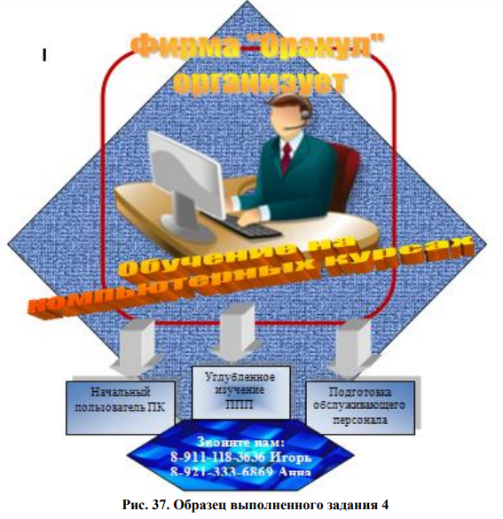
!!! Внимание. Можете заменять картинки, названия, но принцип должен сохраняться

